Proiect de diplomă

Coordonator științific: Obreja Marius-Emanuel
Grad didactic titlu științific Bîrsan Lucian

Absolvent:
Bîrsan Lucian

IAȘI
2026
Programul de studii: Electronica Aplicata

  - Folosirea metodelor de Machine Learning pentru clasificarea stadiilor retinopatiei diabetice

Coordonator științific, Obreja Marius-Emanuel
Grad didactic titlu științific Bîrsan Lucian
Absolvent,
Bîrsan Lucian

1. Capitolul 1

1.1 Introducere

1.1.1 Problema
Diabetul zaharat (DZ) este una dintre bolile cronice cu cea mai rapidă creștere în ceea ce privește prevalența globală. Conform datelor recente publicate de Federația Internațională de Diabet, aproximativ 537 de milioane de adulți aveau diabet în 2021, estimările sugerând că această cifră va crește la 783 de milioane până în 2045. Retinopatia diabetică (RD) este o complicație microvasculară importantă și apare la aproximativ 30% dintre persoanele cu diabet. RD reprezintă, prin urmare, o cauză principală de afectare a vederii și orbire prevenibile în rândul adulților, în special în țările cu venituri ridicate. Odată cu creșterea rapidă a incidenței globale a diabetului, se estimează că numărul adulților din întreaga lume cu RD, RD care amenință vederea și edemacular diabetic (EMD) va crește la aproximativ 161 de milioane, 45 de milioane și, respectiv, 29 de milioane până în 2045.
Microanevrismele și hemoragiile apar în mod obișnuit ca leziuni roșii, în timp ce cele două tipuri de exsudate apar ca leziuni strălucitoare. Detectarea retinopatiei diabetice implică identificarea a 5 stadii, și anume: fără RD, RD ușoară, RD moderată, RD severă și RD proliferativă. Figura 1 ilustrează cele cinci stadii posibile ale evoluției RD.
Au existat multiple eforturi de clasificare a imaginilor OCT. De exemplu, imaginile OCT ale fundului de ochi pot fi clasificate folosind modelul binar local (LBP), propus în 1990 și îmbunătățit în 2015 de Silva și colab., dar astfel de imagini nu sunt suficiente pentru a diferenția cazurile de RD proliferativă și non-proliferativă. În imagistica retiniană, laserul multicolor și infraroșul sunt utilizate pentru a îmbunătăți rezultatele OCT, ca urmare imaginile fundului de ochi putând fi clasificate cu o precizie mult mai mare. Această tehnică permite detectarea unor anomalii de nivel inferior, cum ar fi discul optic, dar tot nu este suficientă pentru o clasificare corectă a RD. S-a pus accent și pe tehnici eficiente de procesare a imaginilor, așa cum au propus Gharaibeh și colab., pentru a îmbunătăți și mai mult performanța modelului. În diagnosticul asistat de calculator (CAD), caracteristicile exsudatelor și hemoragiilor sunt foarte ușor de detectat. Acest lucru permite gruparea imaginilor fundului de ochi în cazuri proliferative și non-proliferative, unde anomaliile vasculare ușoare și severe sunt diferențiate de leziunile mai puțin critice, de nivel inferior. CAD este una dintre tehnicile fundamentale de diagnostic din industria medicală și a deschis calea pentru medicina digitală. Figura 1 ilustrează diferitele leziuni ale RD care sunt detectabile.
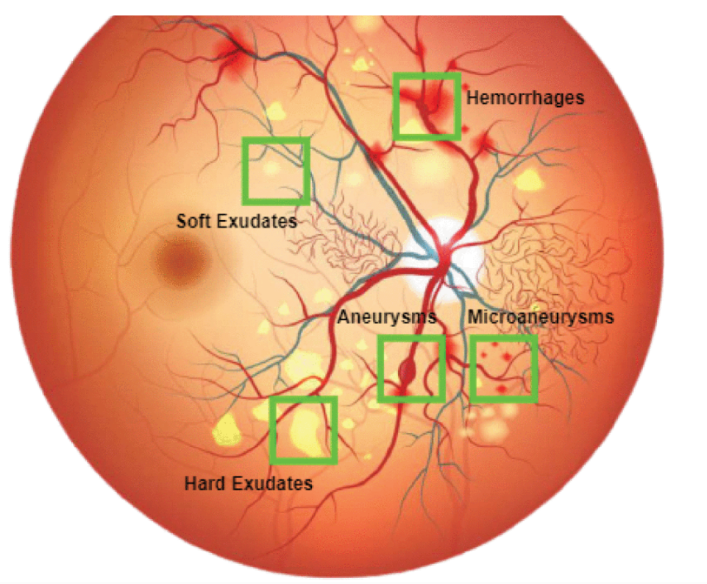
Figura 1.0 Tipuri de leziuni pentru retinopatia diabetica

Justificarea necesității proiectului
Creșterea exponențială a numărului de pacienți diabetici creează un dezechilibru critic în sistemele de sănătate, generând necesitatea prezentului proiect din următoarele considerente:

- Suprasolicitarea specialiștilor: Suprasolicitarea specialiștilor: volumul imens de pacienți depășește deja capacitatea de examinare a oftalmologilor disponibili, ceea ce face ca proiectul nostru să fie folositor în asigurarea unui acces mai rapid și echitabil la diagnostic pentru toți pacienții, chiar și atunci când numărul medicilor este insuficient.
- Dificultatea diagnosticului: în stadiile incipiente, retinopatia diabetică se manifestă prin semne foarte subtile (microanevrisme, hemoragii punctiforme, exsudate). Acestea sunt atât de fine încât pot fi trecute cu vederea, reprezentând o provocare chiar și pentru specialiști.

În acest context, utilizarea Machine Learning pentru clasificarea automată a stadiilor retinopatiei diabetice oferă o soluție vitală. Un sistem automatizat nu obosește, procesează volume mari de date într-un timp mic și oferă un diagnostic standardizat, funcționând ca un instrument esențial de suport decizional care poate prioritiza cazurile urgente și poate reduce povara de pe umerii personalului medical.

Capitolul 2

1.1.2 Obiectivele Proiectului

Scopul proiectului a fost dezvoltarea unui model de învățare automată (machine learning) bazat pe rețele neuronale convoluționale care să prezică cu acuratețe dacă retinele sunt expuse la retinopatie diabetică și, în caz afirmativ, cât de avansat este stadiul afecțiunii. Pe baza rezultatului, pacienții ar trebui să poată să își trateze boala în mod corespunzător, fapt care ar trebui să reducă procentul persoanelor care își pierd vederea ca urmare a acestei complicații. Mai mult, instrumentul urmărește să funcționeze ca un indicator de sănătate mai ieftin și mai accesibil, precum și ca o alternativă eficientă de suport și metodă de îndrumare pentru oftalmologi.

Programul va prelua ca intrare o imagine a fundului de ochi și va afișa stadiul de severitate după cum urmează:
- 0 – Fără retinopatie diabetică
- 1 – Pericol ușor de retinopatie diabetică
- 2 – Stadiu moderat de retinopatie diabetică
- 3 – Stadiu sever de retinopatie diabetică
- 4 – Retinopatie diabetică proliferativă

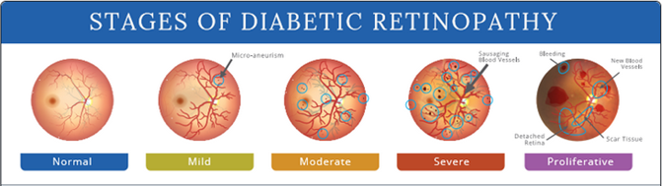
Figura 2.0 Tipuri de stadii pentru retinopatia diabetica

